 |  |  | 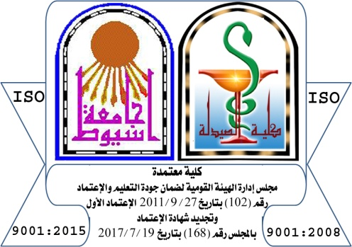
إدارة شئون التعليم والطلاب  كلية الصيدلة – جامعة أسيوط | مراقبة التخرج وإعداد الشهادة  الخطابات |  |  | AU-PHA-SAU-03-13
ملحق (9-5)

السيد / مدير شئون التعليم والطلاب .
" بكلية الصيدلة " .

تحيه طيبه وبعد ،،،،
برجاء التكرم بالموافقـة على إستخـراج :
عدد ( ) شهـادات تخــرج باللغة العربية | عدد ( ) شهـادات تخــرج باللغة الإنجليزية
عدد ( ) شهادات تقديــرات باللغة العربية | عدد ( ) شهادات تقديــرات باللغة الإنجليزية
عدد ( ) شهادة حسن سير وسلوك. | عدد ( ) شهادة تفيد الدراسة باللغة الإنجليزية.
عدد ( ) إفــادة.

علمـاً بأنى خريج الدور--------------- سنـة 201 م بتقدير عـام --------------------
* تاريخ الميلاد : / / م
* محل الميلاد : ----------------------------------------------------- .
* الرقم القومى : ---------------------------------------------------- .
* رقم المحمول : ---------------------------------------------------- .

وتفضلوا بقبول فائق الاحترام،،،،
الإسـم باللغة العربيـة / ------------------------------------------------------------------------------------

الإسـم باللغة الإنجليزية / ----------------------------------------------------------------------------------

تحريرا فى : / / 201م مقدمه لسيادتكم
يـاسـر

